管理体系审核记录表
过程与活动、  抽样计划 | 涉及  条款 | 受审核部门：销售部 主管领导：李文忠 陪同人员：白春晓 | 判定
 |  | 审核员：李俐 审核时间：2021年2月5日
审核条款：QEO：5.3、6.2
Q：8.5.1、8.5.2
EO：6.1.2、6.1.4、8.1、8.2
组织的岗位、职责和权限 | QEO:5.3 | 销售部按照公司领导要求，做好公司职能和岗位的具体确定，对从事油田助剂丶钻采专用设备的销售有关的管理、执行和验证人员规定其职责、权限及其相互关系，以实现公司管理方针和管理目标。  销售部负责人：李文忠。在手册中确定了销售部的职能，人员职责、权限和相互关系。  询问销售部人员，基本清楚本部门职责。  现有上述管理人员配置满足要求，配有与工作相关的电脑、打/复印机、传真机等设施。 | Y
质量、环境与职业健康安全目标 | QEO:6.2 | 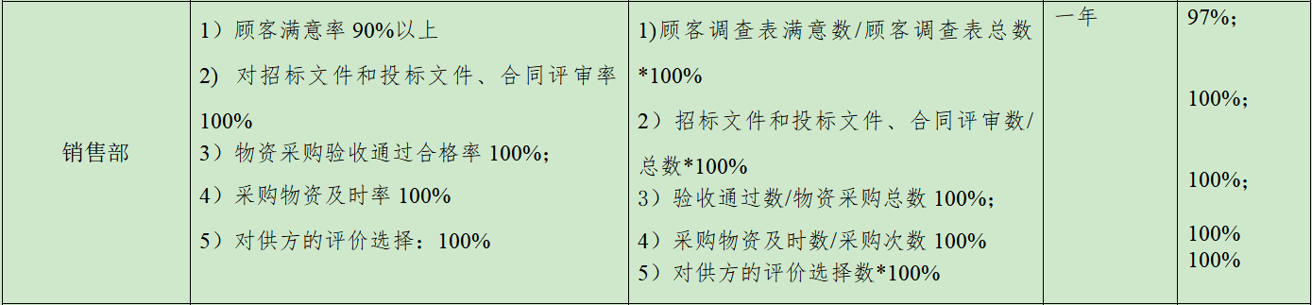  涉及销售部的质量、环境和职业健康安全管理目标及完成情况：抽查2020年四季度目标考核情况，已经达成目标。  统计人：李文忠 审核：李纲要 批准：刘晓 日期：2021年1月4日 | Y
产品和服务提供的控制  标识和追溯管理 | Q:8.5.1  Q8.5.2 | 公司产品服务主要为油田助剂丶钻采专用设备的销售服务。  基本服务流程：  销售服务流程：签订销售合同—实施采购—送货—检验—交付。  销售部按照策划的流程提供油田助剂丶钻采专用设备的销售服务。有相关手册、程序文件以及作业文件等，如《销售服务管理规范》、《采购订单》、《进货检验记录表》、《发货验收单》、《销售服务检查表》等。  查销售合同/订单/报价单  客户：新疆德丰亿升石油防腐工程有限公司  产品名称：钻井液用封堵剂植物纤维TP-2 150吨 单价：6205元  签订时间：2020.7.25  采购物资主要从胜利油田胜鑫防腐有限责任公司进行购买，查《进货检验记录表》2020年8月2日，产品包含：钻井液用封堵剂植物纤维TP-2 150吨。检查内容：数量、质量证明文件、到货日期、型号、外观，检验人：白春晓，结论：合格。货物发送到客户处，由技术部员工和客户同时验收，并在《发货验收单》签字确认。  查《销售服务检查表》，日期：2020.9.18对销售过程进行了检查，检查考评涉及内容：包装质量、发货产品规格、数量、销售流程、服务人员态度、售后服务过程等，检查结果符合，检查人：李文忠。  查市场部未能提供特殊过程销售服务过程的确认证据。 | Y  N
环境因素识别，危险源辨识、风险评估及控制措施 | EO:6.1.2/6.1.4 | 编制《 环境因素识别和评价控制程序》、《危险源辨识、风险评价和控制措施的确定》、《风险和机遇分析、评价和应对措施的确定程序》等程序，按照相关程序执行。  提供《环境因素识别排查表》识别了油田助剂丶钻采专用设备的销售过程等环境因素包括：  水的消耗、电的消耗、办公用品的消耗、汽车尾气的排放、生活垃圾的排放、纸箱、包装物的废弃物等；  提供《重要环境因素清单》2项，包括固废排放（材料包装物废弃、办公垃圾等）、火灾（办公过程潜在火灾的发生）。  提供《危险源辨识与风险评价》，识别了油田助剂丶钻采专用设备的销售等危险源，抽查如下：线路短路/易燃物遇明火 引起火灾、意外交通事故等。见《不可接受危险源清单》，触电、火灾伤害、意外交通事故。  以上重要环境因素清单、重要危险因素清单中制定了针对性控制措施，措施基本有效。 | Y
运行策划和控制、 | EO8.1 | 公司制定并实施了《运行控制程序》、《消防管理控制程序》、《能源、资源使用管理规定》、《消防安全管理制度》、《固体废弃物分类管理规定》、《劳动保护管理制度》、《用电管理制度》等环境职业健康安全管理文件。  按公司要求人走关灯，办公室内电脑要求人走后电源切断。办公室内垃圾主要包含可回收垃圾、硒鼓、废纸。公司配置了垃圾箱，综合办统一处理。  生活污水排入市政污水管网。  办公区内主要是电的使用，电器有漏电保护器，经常对电路、电源进行检查，没有露电现象发生。现场巡视办公区域消防栓、灭火器正常，电线、电气插座完整，未见破损。  部门运行控制能结合产品生命周期方法，基本符合规定要求。 | Y
应急准备和响应 | EO：8.2 | 提供了《应急准备和响应控制程序》、《消防安全应急预案》，其中包括目的、适用范围、职责、应急领导小组成员职责、程序、现场应急措施等，相关内容基本充分。  查消防灭火演练，演练时间2020年9月19日下午3点，地点在项目地附近，对演练过程进行了描述，并对预案的有效性进行了评价。目前未发生火灾、人身伤害等事故。现场查看办公区有消防栓和灭火器若干个，状态良好。  自体系运行以来未发生应急情况。 | Y

说明：不符合标注N

